Wise Up Skate – Modification Références Fournisseur
Comment renseigner les références fournisseur des déclinaisons pour le produit NOVASLMK3 via Wise Up Skate

1/ Ouverture du fichier « Article » + inclure les tarifs fournisseurs « MUSICSHOP »
Exemple avec l’article à gamme « Gamme Novation Launchkey SLMK3 » dans Sage
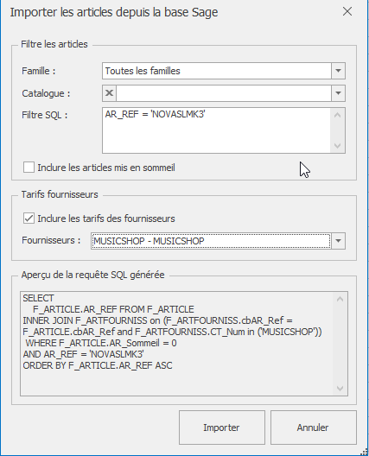
L’onglet Product – CT_NUM contient les colonnes permettant de lier le produit à un fournisseur et de renseigner la référence fournisseur des déclinaisons :
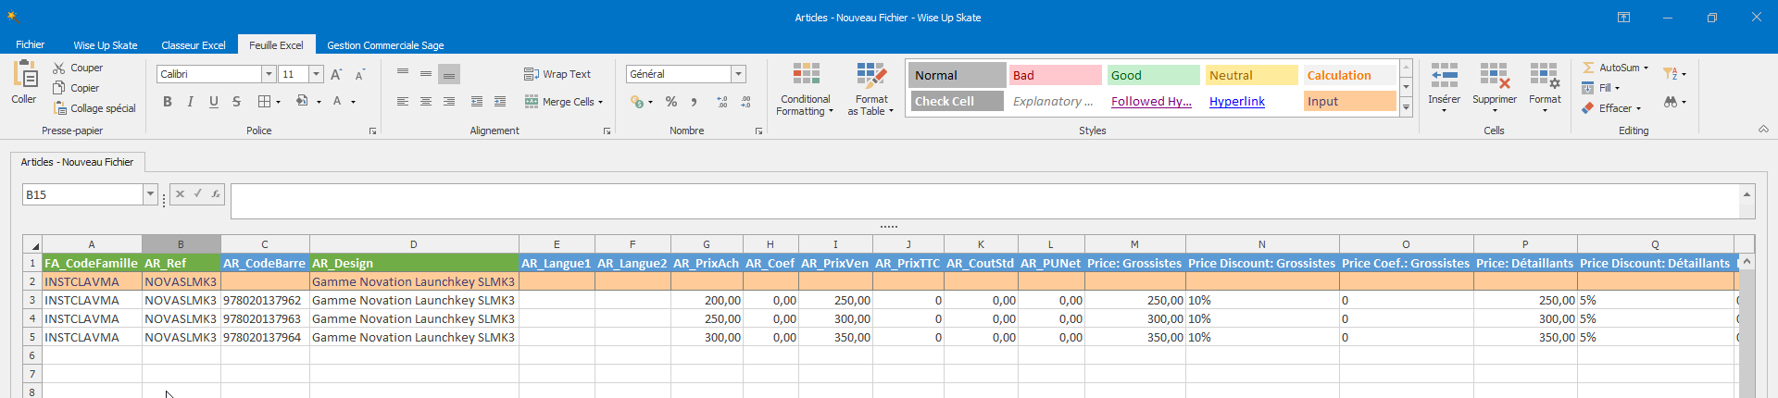

2/ Renseignez les colonnes suivantes :
- Colonne Y : CT_NUM : Code Tier du Fournisseur
- Colonne Z : AF_RefFourniss : Référence fournisseur
- Colonne AA : AF_PrixAch : Prix d’achat auprès du fournisseur
La référence de déclinaison (interne) est, elle, dans la colonne AT : AE_Ref

3/ Exemple d’ajout de 2 fournisseurs avec les références fournisseur pour chaque déclinaison sur l’article NOVASLMK3 de Sage
Article dans Sage avant modification :
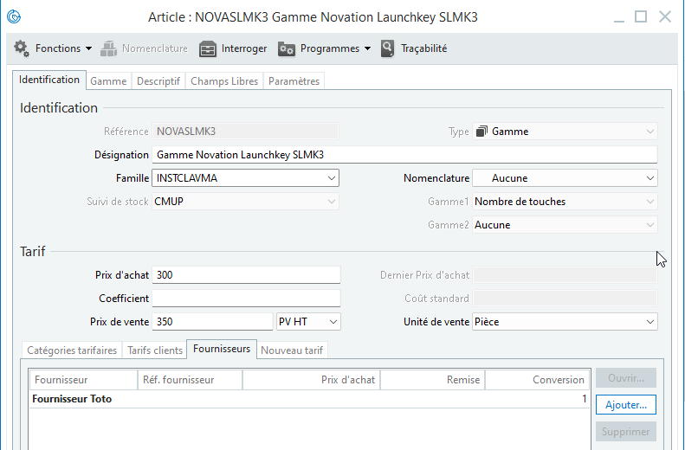
Fichier Wise Up Skate (fournis en pièce jointe du mail):
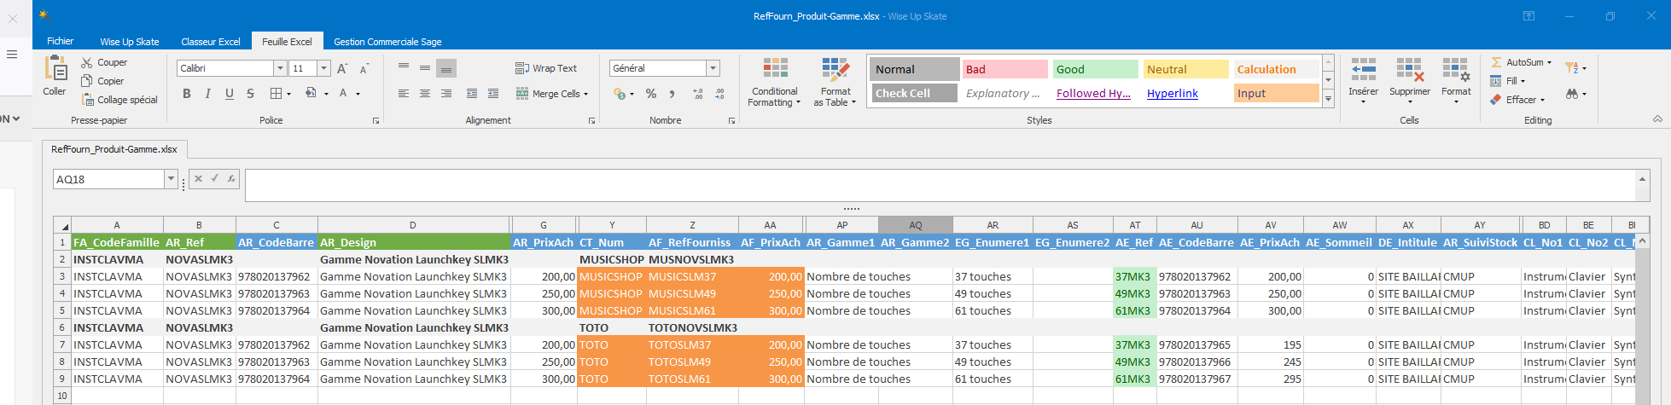
Les données en orange ont été ajouté. Je renseigne ici les fournisseurs ainsi que les références du fournisseur en fonction de la colonne AE_Ref qui contient la référence interne de la déclinaison.
Je modifie les articles depuis le menu Gestion Commerciale 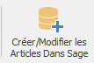
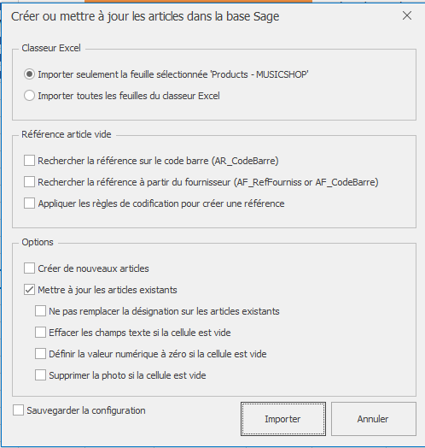
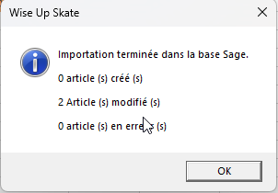
Résultat dans Sage
- Le fournisseur existant à été mis à jour (on voit les références fournisseur des déclinaisons)
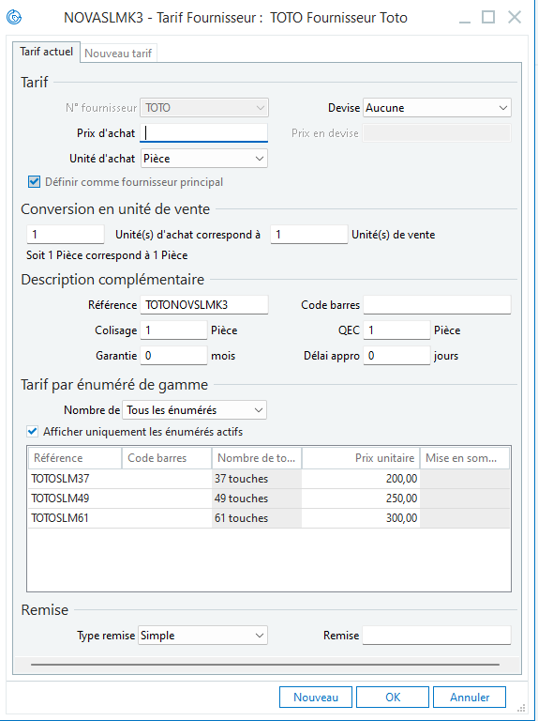
- Le nouveau fournisseur à été ajouté à la fiche article avec les références fournisseurs associées

